风险控制实验报告

研究背景与意义
1.1研究背景
完成风控领域相关的比赛Home Credit - Credit Risk Model Stability
1. 目前，消费金融机构采用各种统计和机器学习方法来预测客户的贷款风险。这些模型通常被称为“记分卡”(scorecards)。但在现实世界中，客户的行为与信息在不断变化，因此每个记分卡都必须定期更新，而这需要花费大量时间。问题在于贷款机构只有在第一期还款日到来之后，才能观察到问题并发现潜在风险，因此开发并部署一个平衡稳定性和性能的记分卡模型对于金融贷款机构尤为重要。
2. 本比赛需要整理划分已有的用户数据，建立一个机器学习模型，用于判断未来时间内新的贷款人是否有发生违约行为的风险；
3. 金融机构并不关注模型在某一些时刻（特定 WEEK_NUM）的最高判断准确率，而是需要设计者着重考虑模型的长期稳定性。
1.2研究意义
近年来，受宏观经济下行压力加大、监管要求趋严、市场竞争加剧与犯罪形态升级等多重因 素影响，防控金融风险的重要性日益凸显。商业 银行作为金融中介机构，其经营本质是对风险的 承担和管理 [1]。伴随着金融体系复杂程度的提高 以及全球金融一体化进程的加快，商业银行的经营环境日益复杂，面临风险进一步加大。
在一般的风控模型应用中，随着投资环境以及个人信息的动态变化，静态模型的预测效果将逐渐退化，此时需要动态更新模型来保持其预测性能。若模型更新不及时，金融机构将面临更高的坏账风险；但频繁更新模型又会增加运营成本，并可能因数据波动导致模型不稳定。因此，如何在长期范围内平衡模型的稳定性与预测性能，成为金融机构风控体系优化的核心挑战之一。
在机器学习方面，此次比赛聚焦于模型在时间维度上的稳定性问题，有利于为动态环境中的机器学习应用提供实践参考；在金融科技方面，此次比赛发掘该领域独特的特征工程，有利于为金融风控领域提供更加稳定，更实际可用的模型，减少投资业务中的损失，提高风控效率。

国内外研究现状

风控的原理，是通过客户往期历史行为预测客户未来出现坏账的可能性，目前业内用来开发行为风险模型的方法通常是利用逻辑回归模型。主要使用的模型有以下几种：Decision Tree Categorization, AdaBoosting, Random Forest Classifier, SVM, and GaussianNB。[1]
论文BANK LOAN PREDICTION USING MACHINE LEARNING TECHNIQUES对于以上各种预测方法进行了研究，通过对包含 148,670 个实例和 37 个属性的数据集进行训练与评估。
研究结果表明，随机森林分类器和自适应提升算法作为集成方法，都展现出了卓越的准确率。集成方法以其减少过拟合和增强模型泛化能力而闻名。随机森林分类器和自适应提升算法的准确率分别为 99.98% 和 99.99%，这凸显了集成学习在诸如银行贷款预测这类复杂预测任务中的有效性。支持向量机（SVM）和决策树算法也表现出色，准确率分别为 99.87% 和 99.93%。支持向量机在高维空间中特别有效，其稳健的性能在结果中得到了体现。决策树虽然准确率略高，但其以可解释性和简单性著称。高斯朴素贝叶斯的准确率为 77.10%，与其他算法相比明显较低。高斯朴素贝叶斯基于特征之间相互独立的假设，而这一假设在像银行贷款预测这样的复杂数据集中可能并不成立。

除了技术性能，金融领域负责任的人工智能也很重要。该研究指出了诸如减轻算法偏见和确保用户隐私等伦理问题，加深了对人工智能影响的讨论。通过探索模型可解释性和潜在的环境影响，该研究不仅为机器学习文献做出了贡献，也为预测模型在金融领域的实际应用提供了助力。

另外，大数据风控模型研究还有较大局限性。
首先就是长期稳定性，这也是本次比赛的核心点。对历史数据的依赖可能无法应对快速的经济变化或借款人行为的改变，这使得其在实时场景中的适应性较差。遗漏宏观经济指标或行为模式等变量的可能性，也限制了模型的全面性。此外，对于不同需求的各类金融机构，该模型的可扩展性并未得到充分解决。
另外，风控模型研究往往没有深入探讨算法决策的公平性，特别是对于边缘化群体，而这对于确保公正的贷款审批流程至关重要。该研究主张金融机构在采用更先进技术时应采取平衡的方法，建议必须兼顾准确性、公平性和道德实践。虽然研究结果展示了机器学习在贷款审批中的变革力量，但下一步需要在实际中进行部署并持续监测，同时关注未来在伦理、社会和环境方面面临的挑战。

研究思路与步骤
由于此次实验重点在于学习特征工程以及模型设计，我们并没有特别采用指标优化的方法来减少惩罚项从而增加此次比赛的评分，而是将精力放在拓展模型设计以及解释特征工程上。
- 参加比赛并配置环境
- 研究开源代码，在比赛论坛上浏览相关讨论记录
- 观察数据集，学习金融理论，尝试实现特征工程并进行解释
- 参考开源代码并进行创新改进，设计新的模型

主要创新点：
- 数据驱动的特征筛选优化：
针对原始数据集中存在大量缺失值的问题，我们设定了严格的过滤标准（缺失率 > 95%），移除了信息量极低的特征列，减少了噪声干扰。
同时，我们剔除了低基数（唯一值=1）和高基数（唯一值>200）的字符串特征，以及经分析判断与信用风险关联性极弱的特征（如“人格类型”），降低了计算复杂度和内存开销，提升了后续处理的效率。

- 结合金融逻辑的特征工程强化：
我们深入分析了数据集特征（如客户基本信息、贷款详情、还款行为、信用局数据等），并基于金融风控领域常识（重点评估还款能力与还款意愿）筛选关键特征。
例如，在个人信息处理上：
工作经历（工作时长、单位、收入类型）和主要收入用于评估还款能力。
家庭状况、年龄（由出生日期推算）用于辅助判断还款意愿和稳定性。
采用用户首次记录值来反映客户初始状态，规避了“生存偏差”（即只有能还款的客户才产生多期数据的问题）。
自由职业状态、房产类别用于评估稳定性及还款能力/意愿。
在信用局数据处理上：
我们系统地提取了利率、合同金额/额度、合同数量（活跃/关闭）、分期数（总数/剩余）、逾期分期数等核心指标。
不仅获取原始值，还计算了其统计信息（均值、总和、中位数、首次值），旨在从多角度（历史趋势、实时压力、异常模式）刻画用户的还款能力和还款意愿（如通过利率变化趋势判断信用状况恶化，通过活跃合同数量和剩余分期评估当前负债压力，通过历史逾期记录判断还款意愿等）。

- 融合异构模型的集成策略：
为了平衡模型性能与稳定性，我们采用了集成学习（Ensemble Learning）方法，并训练了三种异构的基模型：
LightGBM：利用其高效处理大规模结构化数据、支持类别特征和较低内存消耗的优势。
XGBoost：利用其优秀的泛化能力、内置缺失值处理和对特征重要性的评估能力。
StandardizedNN (标准化神经网络)： 尝试捕捉数据中潜在的非线性关系和复杂模式。

最终的预测结果并非依赖单一模型，而是通过对这三个基模型的预测结果进行加权平均（Bagging的一种应用形式）融合得出。这种策略有两大优点：
①降低方差与提升稳定性：不同模型对数据扰动的敏感度不同，集成有助于平滑预测，减少因经济周期或特定事件导致的模型波动，符合金融机构对长期稳定性的要求。
②结合模型优势： LightGBM和XGBoost擅长结构化特征分析，NN有潜力挖掘复杂模式，融合可能提升整体判别能力（AUC）。

我们当前的加权平均是静态的。未来可探索更精细的集成方法，如贝叶斯模型平均（BMA），根据各基模型在验证集上不同时段的表现动态调整权重，以期进一步提升模型在长期部署中的适应性和稳定性。

实验与分析
4.0数据集分析
4.0.1 数据特征分析
覆盖 7大方向，聚焦信用风险：
- 客户基本信息：性别、年龄、教育、收入、职业等（如education_88M、maininc_215A）。
- 贷款合同详情：金额、月供、利率、期限、用途等（如credamount_770A、interestrateyearly_538L）。
- 还款行为：逾期天数/金额/次数、提前还款记录（如maxdpdlast12m_727P、numinstlswithdpd10_728L ）。
- 信用局数据：活跃/关闭信贷数量、总债务、查询次数（如numactivecreds_622L、 numberofqueries_373L）。
- 时间信息：合同/还款日期、不同时间窗口的行为统计（如contractdate_551D、avgdbddpdlast3m_4187120P）。
- 联系与地址：地址匹配性、联系人关系（如 contaddr_smempladdr_334L ）。
- 特殊状态：展期次数、担保信息等（如 prolongationcount_599L ）。

从三方面刻画信用风险：
还款能力（收入、债务比）、还款意愿（历史逾期 / 提前还款）、稳定性（职业、地址、时间行为一致性），最终用于预测违约风险并保证模型时间稳定性。
4.0.2数据集挑选
通过对数据集进行分析发现，训练集数据Null values占比高，选择不使用credit_bureau_b_2等case_id缺失比例高的表
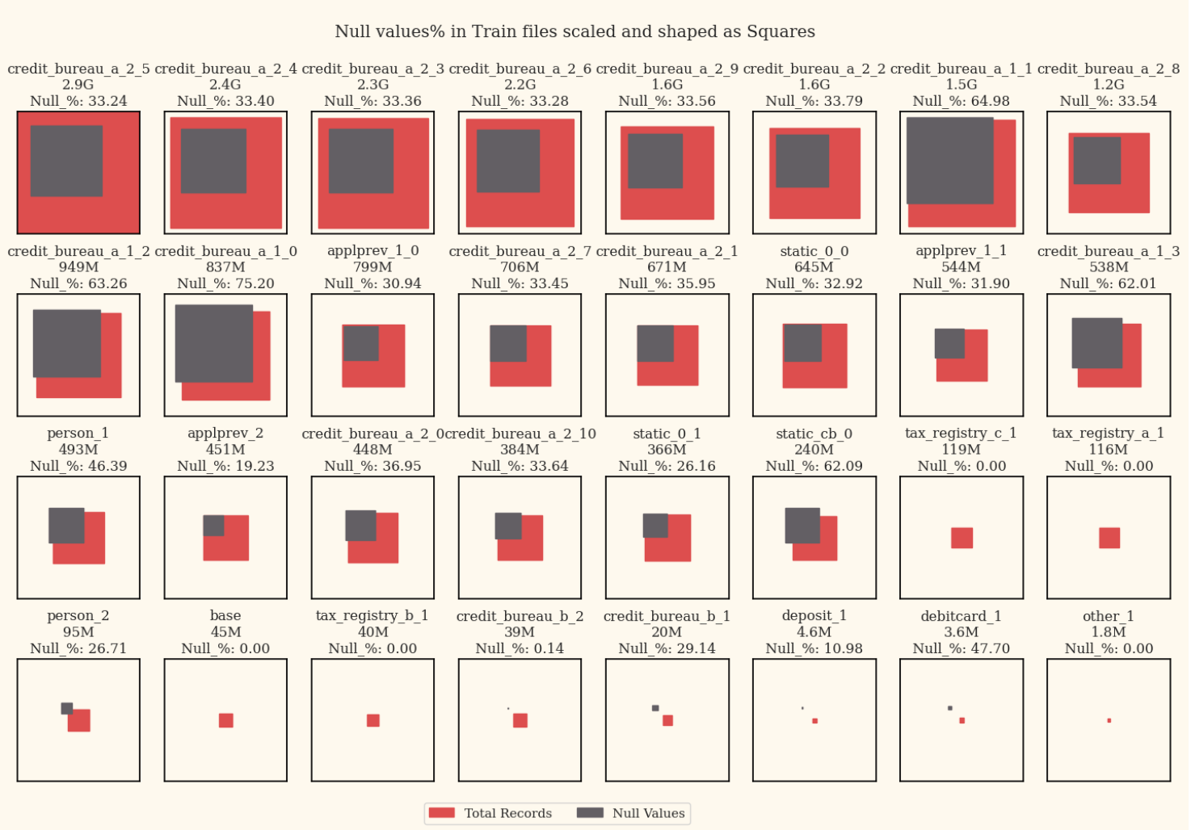

4.1 特征工程
我们的特征工程主要在参考基础上关注个人信息以及信用局数据两项内容，并主要关注信息对用户的还款能力与还款意愿的反映，下面分别陈述。
4.1.1 基本内容（主要在Pipeline中）
我们对给出的数据做了基本的处理，包括：
- 统一数值类型（由于LightGBM对数值类型敏感）
- 计算历史记录中日期到决策日期的差值
- 统计总的日期数
- 去除null值超过95%的列
- 去除低基数（唯一值为1）的列和高基数（唯一值>200）的字符串列
- 按照星期和月份对数据进行划分。
- 对于一般的内容取最大值聚合
- 对于数值型内容额外取平均和中位数
4.1.2 个人信息
在个人信息特征的选取方面，我们重点关注以下内容：
- 与其工作经历有关的数据（工作时长，工作单位，受雇时间，收入类型）：这有利于判断其还款能力，在好的单位有稳定工作的人有更强的还款能力，而工作不稳定的人还款能力和意愿均偏低。
- 其家庭情况的数据（家庭状况，性别，出生日期）：这有利于判断其还款意愿，有家庭的人一般来说更愿意还款，并且出生日期有利于判断其年龄，从而判断其还款能力。
以上内容我们对每个用户取用其第一个值，这能够反映客户早期的状态，并且可以排除生存偏差（能还款的用户产生多组数据，而无法还款的用户只有一组数据，导致高估还款意愿）。
- 用户上一次申请时的主要收入数额：有利于判断其还款能力，主要收入较高的用户还款能力较强。
- 其是否是自由职业者：有利于判断其还款能力与意愿，自由职业者还款意愿更低。
- 其所有的房产类别：有助于判断其生活稳定性，从而判断其还款能力与意愿。
同时我们也发现部分内容对模型训练没有帮助，例如人格类型等，为了减少内存开销，这方面的数据不需要过多聚合。
4.1.3信用局数据
在信用局数据选取方面，我们重点关注以下内容，并额外计算其统计信息（均值，和，中位数，第一值）：
- 已关闭合同的利率和活跃合同的利率：若借款人从历史低利率转向当前高利率，可能暗示信用状况恶化，还款能力较低，同时从两者增长趋势可以观察其是否借新还旧，从而判断其还款能力。
- 其他合同金额总和：即用户的总负债，有利于评估借款人的潜在偿债压力，从而评价其还款能力。
- 已关闭信贷合同的信用额度以及当前活跃贷款的信用额度：有利于评估历史信用能力，验证长期行为模式，以及监控实时负债压力，判断其还款能力以及意愿。
- 活跃合同的利率和已关闭合同的利率：高利率通常反映借款人当前信用风险较高，其还款能力和意愿可能较低，高利率已关闭合同可能表明借款人过去信用较差，但若按时结清，则反映还款意愿强。
- 征信报告中活跃合同数量和已关闭信贷合同数量：活跃合同数量可以反映当前负债压力与流动性风险。当借款人同时持有过多活跃信贷账户，可能面临现金流压力或以贷养贷；而已关闭信贷合同数量能反映历史行为稳定性与长期信用习惯，大量按时结清的合同能反映良好履约能力。
- 已关闭合同的分期数和活跃合同的分期数：已关闭合同的分期数有利于验证其历史履约能力，长期分期按时结清能体现借款人稳定还款能力，短期分期集中关闭可能暗示"借短用长"的流动性风险。活跃合同分期数有利于当前负债压力评估，多笔长期分期可体现现金流长期被锁定，从而低估其还款能力，而短期分期占比过高体现其可能面临集中还款压力。
- 已关闭合同的剩余分期数和活跃合同的剩余分期数：已关闭合同的剩余分期数可用于检测历史异常提前还款模式，从而判断其还款能力，而活跃合同的剩余分期数可用于计算未来12个月总还款额/收入比，判断其还款能力。
- 活跃合同的逾期分期数和已关闭合同的逾期分期数：活跃合同逾期达三期以上的，基本可判定其意图借新还旧，还款能力和还款意愿极低，而已关闭合同的逾期次数较多的，可判定其资金链断裂，还款能力和还款意愿均较低。
4.2模型设计
本次实验中我们设计了三组模型，并运用bagging算法对三组模型的结果进行加权平均得出最终的预测结果。
4.2.1 LightGBM
作为梯度提升决策树的优化模型，LightGBM具有以下特点：
1.基于直方图算法，大幅提升训练效率，适合大规模数据的高效处理。
2.支持类别特征直接输入，避免独热编码的开销，简化预处理流程。
3.内存占用低，资源利用率高，适合分布式或资源受限环境。
4.通过Leaf-wise生长策略优化模型精度，在多数任务中表现优异。
同时，在训练时的问题如下：
1.对小数据集（如样本量少或特征稀疏）容易过拟合，需依赖正则化或早停策略。
2.对噪声和异常值敏感，可能影响模型稳定性，需额外数据清洗。
3.参数调优复杂度较高（如min_data_in_leaf或lambda_l2），需交叉验证支持。
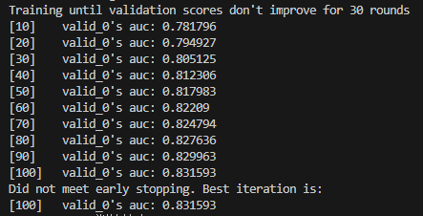
4.2.2 StandardizedNN
作为深度神经网络的优化模型StandarlizedNN具有如下特点：
1.深度结构擅长捕捉非线性关系和高维特征交互，适合图像、文本等复杂数据。
2.自动特征提取减少人工设计特征的工作量，提升端到端建模效率。
3.灵活适应多种任务（如分类、回归），通过调整结构（如CNN/RNN）扩展应用场景。
同时，在训练时的问题如下：
1.依赖海量训练数据，小数据场景下易过拟合，需依赖数据增强或迁移学习。
2.黑盒特性导致可解释性差，难以满足风控等需逻辑解释的领域需求。
3.计算资源消耗大（如GPU训练成本高），且训练时间较长，调试复杂度高。
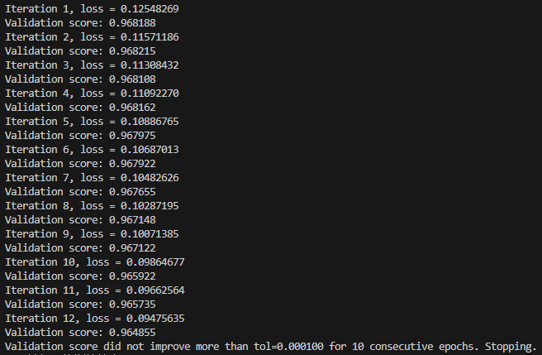
4.2.3 XGBoost
作为梯度提升决策树的优化模型，XGBoost具有以下特点：
1.通过二阶导数优化和正则化（L1/L2）提升泛化能力。
2.支持特征重要性评估（如gain或cover），便于业务解释和特征筛选。
3.对缺失值鲁棒，内置处理机制减少预处理负担。
4.并行化设计（特征分块）加速训练，适合结构化数据竞赛与工业场景。
同时，在训练时的问题如下：
1.训练速度慢于LightGBM，尤其在数据量较大时，内存占用较高。
2.超参数（如learning_rate、max_depth）敏感性高，调优需网格搜索或贝叶斯优化。
3.树结构复杂度可能增加推理延迟，实时性要求高的场景需权衡性能。
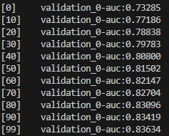
从训练结果可见两个梯度提升算法的AUC在83%左右，而神经网络在较早阶段即停止了（不知道有没有写错...）
4.2.4 Bagging方法
由于经济周期变化、特定历史事件等原因，金融数据常存在分布偏移，单一模型可能失效。Bagging通过多模型投票，降低对特定数据分布的依赖，能提高模型泛化能力。
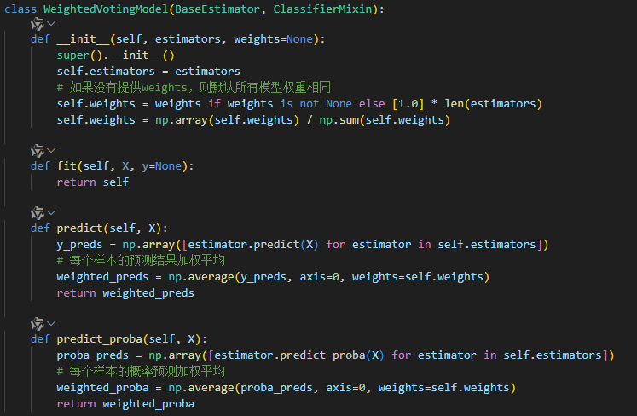
将三者的结果使用bagging算法结合，并分配不同的权重，有利于降低模型方差，提高稳定性。
LightGBM可能因数据噪声或过拟合导致预测波动，而Bagging中加入使用大量数据训练的DNN能平滑预测结果，减少随机误差，增强模型在长期风控中的稳定性。
XGBoost和LightGBM擅长结构化特征分析，DNN适合复杂模式挖掘，Bagging能结合两者的优势，提升整体AUC。
虽然DNN是黑盒模型，但可通过Bagging与可解释的树模型（如XGBoost）结合，在保持性能的同时提供部分特征重要性分析，满足监管方面的可解释性要求。
4.3实验结果
由于这个比赛的设置要求，需要将代码在云端再跑一遍。但是云端的数据集很大，造成内存爆满，无法提交，所以我们最后呈现最初的版本，后续如果跑出了分数，再补充递交。
4.4感想与讨论
感觉模型这边还是稍微粗糙了一点，但感觉玩不出什么别的花样了，只有调参，训练，提交，但是不得不吐槽的是一次训练时间太长了。所以后面还是注重特征工程以及其解释这方面。感觉进一步能优化的地方就是搞个动态加权，但是由于时间和技术原因，这个可以作为未来展望。

参考文献
- Haque, F. M. A., & Hassan, M. M. (2024). Bank loan prediction using machine learning techniques. arXiv preprint. https://doi.org/10.48550/arXiv.2410.08886
- Farukcan Saglam. (2024). Home Credit 2024 starter notebook [Jupyter Notebook]. Kaggle. https://www.kaggle.com/code/greysky/home-credit-baseline
- Kaggle Team. (2024). Home Credit baseline [Jupyter Notebook]. Kaggle. https://www.kaggle.com/competitions/home-credit-credit-risk-model-stability/overview
- [yuuniee].(2024). Home Credit - Credit risk model stability [Competition summary].Kaggle. https://www.kaggle.com/competitions/home-credit-credit-risk-model-stability/writeups/yuuniee-1st-place-solution-my-betting-strategy
- Saharovskiy, S. (2024). Home Credit CRMS 2024: EDA and Submission [Jupyter Notebook].Kaggle. https://www.kaggle.com/code/sergiosaharovskiy/home-credit-crms-2024-eda-and-submission
- Zhang, M., & Liu, P. (2020). Design and implementation of intelligent risk control platform based on big data. Engineering Sciences (China), *22*(6)

